BTS SERVICES INFORMATIQUES AUX ORGANISATIONS SESSION 2025
Épreuve E6 - Administration des systèmes et des réseaux (option SISR)
ANNEXE 9-1-A : Fiche descriptive de réalisation professionnelle (recto)

DESCRIPTION D’UNE RÉALISATION PROFESSIONNELLE |  |  | N° réalisation :
Nom, prénom : DESMARETS Enzo |  | N° candidat :
Épreuve ponctuelle ☐ | Contrôle en cours de formation ☒ | Date : 09 / 04 /2026
Organisation support de la réalisation professionnelle
CUB Dortmund
Intitulé de la réalisation professionnelle
Mise en place d’une gestion d’utilisateurs avec Active Directory
Période de réalisation : Janvier-Avril 2026 Lieu : Chaumont (52000)
Modalité : ☒ Seul(e) ☐ En équipe
Compétences travaillées
☒ Concevoir une solution d’infrastructure réseau
☒ Installer, tester et déployer une solution d’infrastructure réseau
☐ Exploiter, dépanner et superviser une solution d’infrastructure réseau
Conditions de réalisation (ressources fournies, résultats attendus)

Ressources fournies :
Windows Server VirtualBox
Un poste client Windows
Un réseau local
Connexion réseau ethernet

Résultats attendus :
Mise en place d’un domaine Active Directory
Gestion de centralisation des utilisateurs
Création des groupes et OU
Mise en place des droits d’accès aux ressources
Poste client connecter au domaine

Description des ressources documentaires, matérielles et logicielles utilisées

Ressources matérielles :
PC hôte
Poste client VM*
Serveur Windows VM*
Ressources logicielles :
Windows Server
Active Directory Domain Services
Windows 10
Oracle VirtualBox
Outils d’administration (outil d’administration Active Directory et Gestionnaire de DNS)
Explorateur de fichiers pour les partage

Ressources documentaires :
Cours BTS SIO SISR
Documentation Microsoft Active Directory
Tutoriels de configuration Windows Server
Fiches techniques sur les droits NTFS et partages réseau

*VM: Virtual Machine

Modalités d’accès aux productions et à leur documentation

Les productions du projet sont réalisée sur une VM Windows Server configuré en contrôleur de domaine Active Directory, administrée à l’aide des outil d’administration Active Directory et Gestionnaire de DNS, et testé depuis un poste client intégré au domain, accessible depuis le poste client intégré au domaine et depuis le poste d’administration. Le schéma réseau a été réalisé avec draw.io.

Documentation :

https://www.it-connect.fr/creer-un-domaine-ad-avec-windows-server-2016/
https://www.it-connect.fr/chapitres/controleur-de-domaine-et-domaine/
https://www.it-connect.fr/cours-tutoriels/administration-systemes/windows-server/windows-active-directory/
https://www.it-connect.fr/securite-active-directory-gestion-des-gpo-sur-lou-domain-controllers/

BTS SERVICES INFORMATIQUES AUX ORGANISATIONS SESSION 2025
Épreuve E6 - Administration des systèmes et des réseaux (option SISR)
ANNEXE 9-1-A : Fiche descriptive de réalisation professionnelle
(verso, éventuellement pages suivantes)

Descriptif de la réalisation professionnelle, y compris les productions réalisées et schémas explicatifs

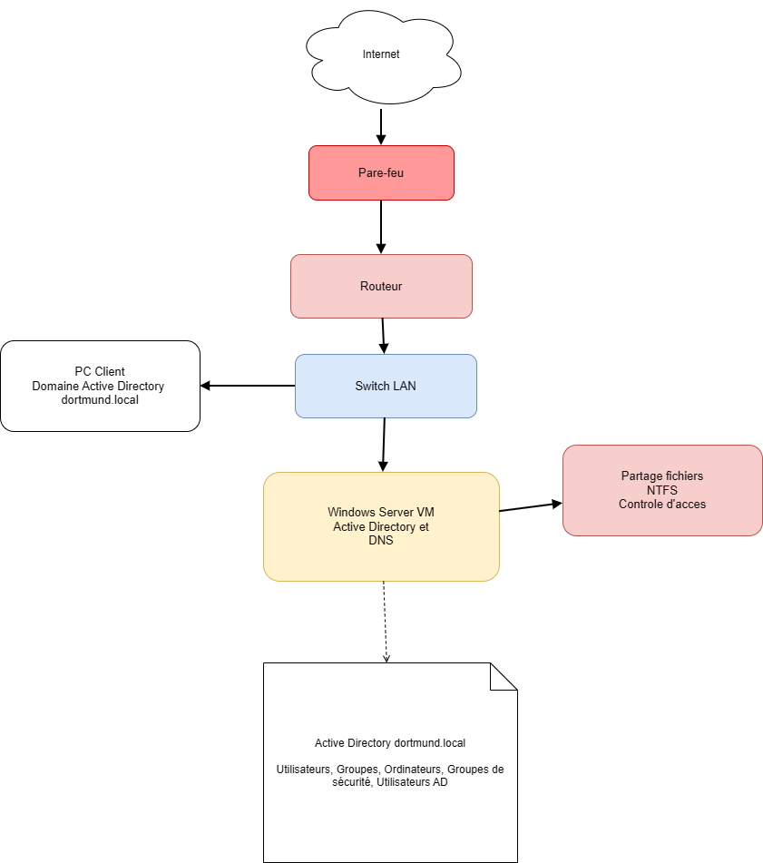

Dans ce 2eme projet, j’ai mis en place une infrastructure permettant la gestion centralisée des utilisateurs avec Active Directory, j’ai installé un Windows Server sur une VM, configuré avec une adresse IP fixe, puis ajouté le rôle Active Directory Domain Service, creer un domaine “dortmund.local” j’ai creer des unités d’organisation pour les utilisateurs, les groupes et les ordinateurs, puis creer des groupes de sécurité ainsi que des comptes utilisateurs, que j’ai associé aux groupe pour gérer les droits, j’ai fait un partage de fichiers avec des permissions pour controler l’acces aux ressources, j’ai ensuite mis un poste client au domaine et vérifié que les utilisateurs pouvaient se connecter avec leurs compte, j’ai testé en vérifiant la connexion des utilisateurs l’accès aux dossiers partagés et la prise en compte des droits selon les groupes.

En référence aux conditions de réalisation et ressources nécessaires du bloc « Administration des systèmes et des réseaux » prévues dans le référentiel de certification du BTS SIO.
Les réalisations professionnelles sont élaborées dans un environnement technologique conforme à l’annexe II.E du référentiel du BTS SIO.
Conformément au référentiel du BTS SIO « Dans tous les cas, les candidats doivent se munir des outils et ressources techniques nécessaires au déroulement de l’épreuve. Ils sont seuls responsables de la disponibilité et de la mise en œuvre de ces outils et ressources. La circulaire nationale d’organisation précise les conditions matérielles de déroulement des interrogations et les pénalités à appliquer aux candidats qui ne se seraient pas munis des éléments nécessaires au déroulement de l’épreuve. ». Les éléments nécessaires peuvent être un identifiant, un mot de passe, une adresse réticulaire (URL) d’un espace de stockage et de la présentation de l’organisation du stockage.
Lien vers la documentation complète, précisant et décrivant, si cela n’a été fait au verso de la fiche, la réalisation, par exemples schéma complet de réseau mis en place et configurations des services.

